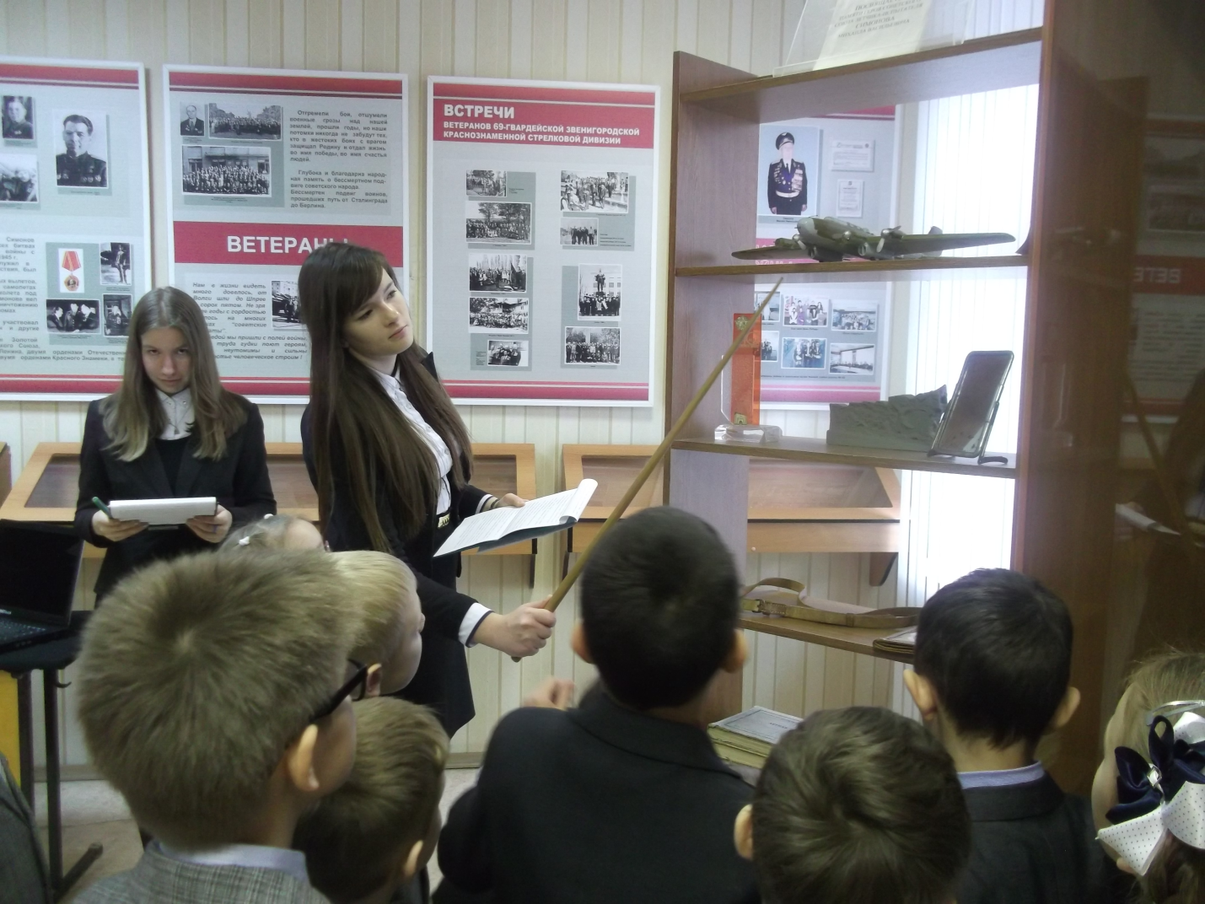
9 ноября 2015г. в рамках Дня Героев Отечества активисты школьного музея Боевой славы 69-й Гвардейской Краснознаменной стрелковой дивизии провели для учащихся 1-х классов экскурсии по музею и познакомили с экспозициями, посвященными Герою Советского Союза М.В.Симонову.

